Tvyal Newsletter

2024-08-26

***English summary below.***

Հարգելի գործընկեր,

Հուսով եմ՝ լավ եք: Ներկայացնում եմ այս շաբաթվա վերլուծությունները և աշխատանքները.

## [🐅🌆💸 Հայաստան` Կովկասի վագր թե թանկ երազանք](https://www.tvyal.com/newsletter/2024/2024_08_26)

### **Հայաստանի տնտեսական աճի պատրանքը**

Հայաստանի տնտեսությունը կանգնած է բեկումնային պահի առջև։ ՀՆԱ աճի վերջին վերանայումները բացահայտել են մտահոգիչ իրականություն՝ երկրի տնտեսական վերելքը, որը վերջին շրջանում այդքան փառաբանվում էր, հիմնականում կառուցված էր ոչ կայուն գործոնների վրա։ Տվյալները մանրակրկիտ ուսումնասիրելիս պարզ է դառնում, որ տնտեսությունը, թվացյալ աճի ներքո, իրականում լուրջ մարտահրավերների առջև է կանգնած։

### ՀՆԱ աճը․ Վերանայման պատմությունը

#### Բարգավաճման պատրանքը

ՀՆԱ աճի ցուցանիշների վերջին վերանայումից հետո դրանք նվազեցվել են մինչև 2.6 տոկոսային կետով։ Այս նվազեցումները ցնցում են առաջացրել Հայաստանի տնտեսական դաշտում՝ հարկադրելով վերագնահատել երկրի տնտեսական առողջությունը։

Գծապատկեր 1.

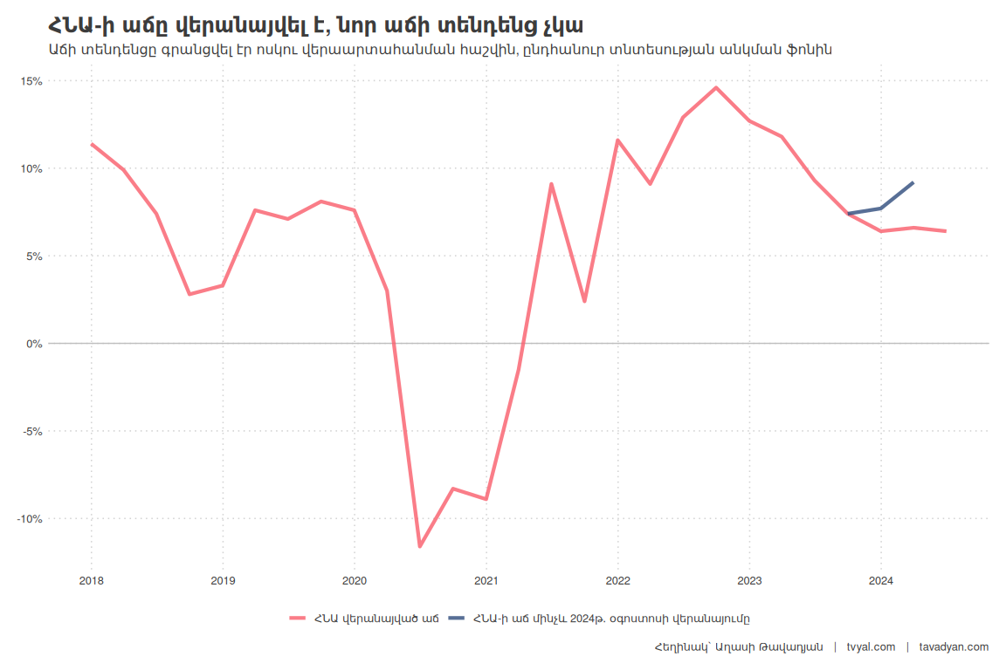

Առաջին գծապատկերը ցույց է տալիս Հայաստանի տնտեսական ուղու անկայունությունը։ Մինչ երկարաժամկետ միջին աճը տատանվում է 4.5%-ի շուրջ, վերջին տարիներին նկատվել են զգալի տատանումներ։ Վերջին վերանայումները այս թվերը մոտեցնում են պատմական միջինին, հարցականի տակ դնելով վերջին շրջանի աճի կայունությունը։

#### Աճի պատրանքի բացահայտումը

Վերանայման պատմությունը դրամատիկ է և հեռուն գնացող հետևանքներ ունի․

1. 2024թ․ առաջին եռամսյակի աճը վերանայվել է՝ 9.2%-ից իջնելով մինչև 6.6%՝ զգալի 2.6 տոկոսային կետի նվազում։
2. 2023թ․ չորրորդ եռամսյակի աճը ճշգրտվել է 7.7%-ից մինչև 6.4%՝ 1.3 տոկոսային կետի նվազում։

Սրանք ոչ թե աննշան ճշգրտումներ են, այլ Հայաստանի տնտեսական իրականության հիմնարար վերագնահատում։ Ինչպես պատկերված է գծապատկերում, մինչև այս վերանայումը տնտեսությունն առաջին հայացքից աճի միտում ուներ, վերանայումից հետո այն ունի լճացման որոշակի միտում։

Գծապատկեր 2.

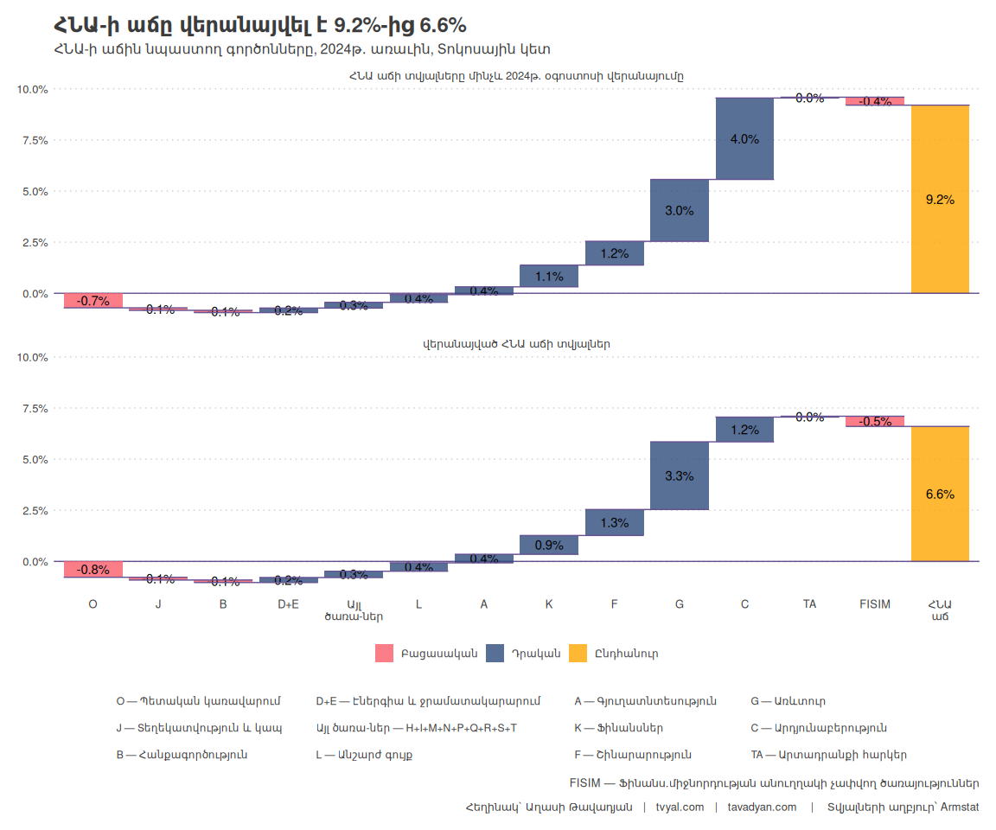

Երկրորդ գծապատկերը պատկերում է ՀՆԱ աճի վերանայումից «մինչև և հետո» զգալի տարբերությունը։ Արդյունաբերական ոլորտը (C), որը մի ժամանակ համարվում էր աճի շարժիչ ուժը՝ ապահովելով 2024թ․ առաջին եռամսյակի ՀՆԱ աճի 4.0 տոկոսային կետը, այժմ ապահովում է ընդամենը 1.2 կետ։ Այս ցնցող ճշգրտումը բացահայտում է Հայաստանի վերջին շրջանի աճի խոցելիությունը։

[Հարկ է նշել, որ այս թվերը վերանայվեցին այն բանից հետո, երբ մենք հրապարակեցինք հաղորդագրություն, որտեղ նշվում էր, որ ոսկու վերաարտահանումից ստացված հավելյալ արժեքի 4%-ը, որը վիճելի ճանապարհով վճարվել է պետական բյուջե, ապահովել է 2024թ․ առաջին եռամսյակի 9.2% աճի 4 տոկոսային կետը։ Մտահոգիչ է, որ ոսկու վերաարտահանման «արդյունաբերությունը» 4% նպաստում է ունեցել, առևտուրը՝ 3%, ֆինանսական ծառայությունները՝ 1.1%, մինչդեռ տնտեսության մնացած հատվածները -0.1% անկում են գրանցել։](https://www.aravot.am/2024/08/10/1437252/)

Այս գրառումից հետո.

* 1️⃣ 2024թ․ առաջին եռամսյակի ՀՆԱ-ի աճը 9.2%-ից վերանայվել է մինչև 6.6%,
* 2️⃣ Արդյունաբերության նպաստումը ՀՆԱ-ին կտրուկ նվազել է՝ 4 տոկոսային կետիցց դառնալով 1.2,
* 3️⃣ Պատճառը՝ ոսկու վերաարտահանման “արդյունաբերության” ցուցանիշների վերանայումն է:

#### Թանկարժեք էֆֆեկտ․ Ոսկու վերաարտահանման պատրանքը

Այս վիճակագրական դրամայի կենտրոնում ոսկու վերաարտահանման երևույթն է, որը թափ է հավաքել 2023թ․ նոյեմբերից և շարունակվել մինչև 2024թ․ մայիս։ Այս ոլորտը թվացյալ կենսունակություն էր հաղորդում Հայաստանի աճի ցուցանիշներին։ Սակայն վերջին վերանայումները փաստորեն զրոյացրել են դրա ներդրումը ՀՆԱ աճի մեջ։

Հարկ է նշել, որ 2023թ․ տարեկան տնտեսական աճի ցուցանիշը դեռևս նշված է 8.7% մակարդակի վրա և դեռ չի վերանայվել։ Մեր կողմից 2023թ․ վերջին կանխատեսվում էր, [որ տնտեսական աճը կկազմի մոտ 7%](https://www.tvyal.com/newsletter/2024/2024_03_09)։ Սակայն նոյեմբերից ոսկու վերաարտահանման զգալի մեծացումը ուռճացրեց տնտեսական աճը մինչև 8.7%՝ ընդհանուր տնտեսական անկման ֆոնին, առաջացնելով «թանկարժեք էֆեկտ»։ Կարելի է ակնկալել, որ 2023թ․ 8.7% տարեկան տնտեսական աճը նույնպես կարող է վերանայվել՝ իջնելով մինչև 7.5%։

### Տնտեսության ճյուղերը և դրանց ներդրումը

#### Ճյուղերի կատարողականի ակնարկ

Գծապատկեր 3.

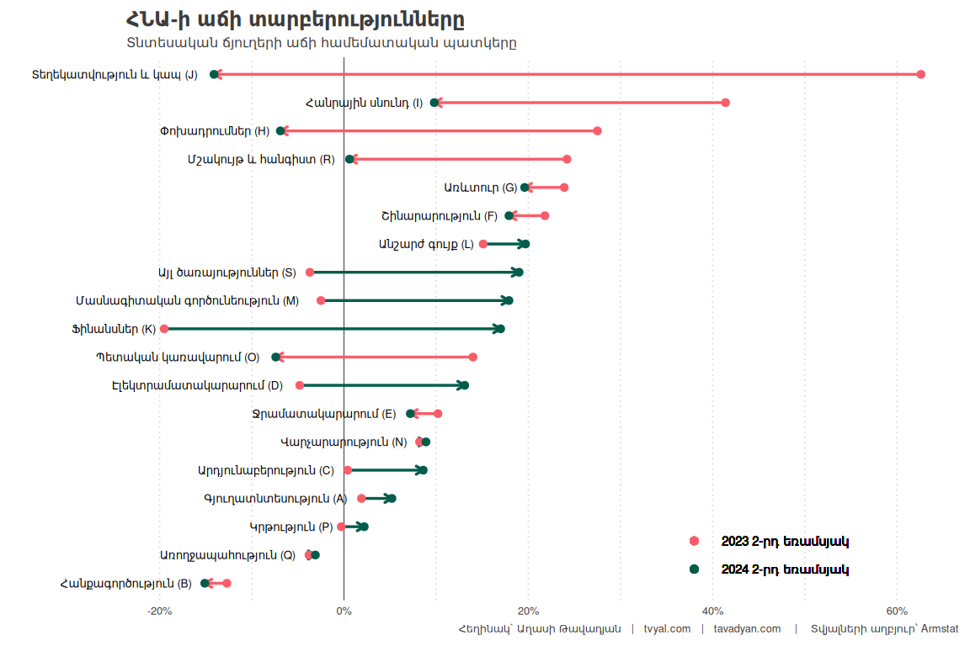

Երրորդ գծապատկերը ցույց է տալիս աճի տեմպերի էական տարբերություններ տարբեր ճյուղերի միջև, ինչը վկայում է, որ տնտեսական աճը հավասարաչափ բաշխված և կայուն չէ։

Հիմնական դիտարկումներ․

1. ՏՏ ոլորտը (J), որը 2022 թվականի սկզբից աճի շարժիչ ապահովողներից մեկն էր՝ 2023թ․ երկրորդ եռամսյակում գրանցելով 62.6% տարեկան աճ, այժմ զգալի անկում է ապրել։ 2024թ․ երկրորդ եռամսյակում այն ցույց տվեց 14.1% տարեկան անկում։
2. Այլ ոլորտներ, ներառյալ հանրային սնունդը (I) և տրանսպորտը (H), նույնպես անկում են ապրում։
3. Տնտեսության հիմնական շարժիչ ուժերի՝ շինարարության (F) և առևտրի (G) աճը դանդաղում է։

#### ՏՏ ոլորտի անկումը և դրա հետևանքները

ՏՏ ոլորտի անկումը հատկապես մտահոգիչ է։ Երեք հաջորդական եռամսյակ անկում գրանցելուց հետո, այս ռազմավարական ոլորտն այլևս դրական չի նպաստում ՀՆԱ աճին։ Այս միտումը հարցականի տակ է դնում Հայաստանի տեխնոլոգիաների վրա հիմնված աճի ռազմավարության կայունությունը և այս հետադարձի պատճառները։ Սա վկայում է այս ոլորտում ճգնաժամի մասին։ Կարդացեք ավելին մեր վերլուծությունը ՏՏ մասին․ [🆘🇦🇲🧑🏼‍💻 SOS ՀՀ ՏՏ․ Հայաստանի ՏՏ ոլորտը, ռազմավարական առաջնահերթությունից մինչև հնարավոր անկում](https://www.tvyal.com/newsletter/2024/2024_08_19)

#### Ներկայիս աճի շարժիչ ուժերը

Գծապատկեր 4.

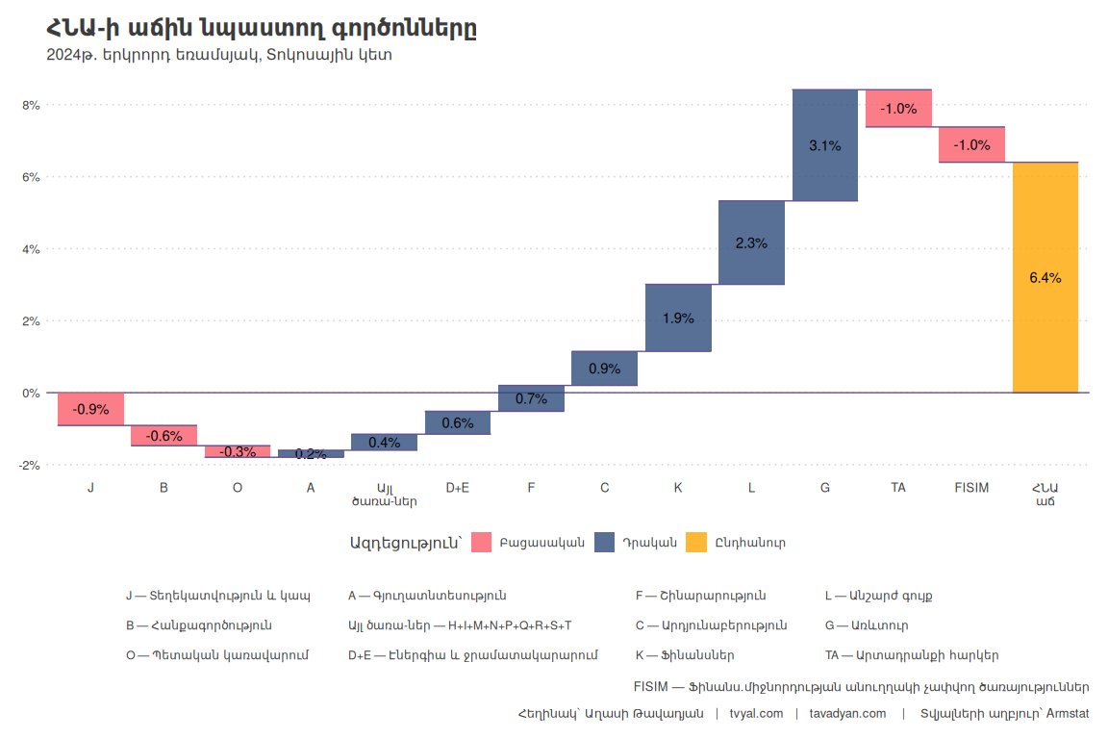

4-րդ գծապատկերը ցույց է տալիս 2024թ․ երկրորդ եռամսյակի ՀՆԱ աճին նպաստող գործոնները․

1. Մեծածախ և մանրածախ առևտուրը (G) ապահովում է 6.4% ՀՆԱ աճի 3.1 տոկոսային կետը, գրեթե կեսը։
2. Անշարժ գույքի գործառնությունները (L) ապահովում են 2.3 տոկոսային կետ, աճի մոտ մեկ երրորդը։ Սա զգալի աճ է նախկինում գրանցված միջինը 0.5 տոկոսային կետի ներդրման համեմատ։
3. Ֆինանսական ոլորտը (K) ապահովում է 1.9 տոկոսային կետ։

Անշարժ գույքի գործառնությունների զգալի ներդրումը ուշադրության արժանի է։ [Այն ներառում է «Սեփականատերերի կողմից զբաղեցրած բնակարանների համար ենթադրյալ վարձավճարի արժեքը»](https://ec.europa.eu/eurostat/web/products-manuals-and-guidelines/-/ks-ra-07-015), ըստ էության գնահատելով Հայաստանի բոլոր բնակարանների պոտենցիալ վարձավճարը՝ անկախ նրանից, դրանք սեփականատիրոջ կողմից են զբաղեցված, թե վարձակալված։ Սա նշանակում է, որ 6.4% աճի մոտ մեկ երրորդը վերագրվում է անշարժ գույքի շուկայական արժեքի աճին, ինչը կարող է կայուն չլինել։

### Տնտեսական աճի կայունությունը

ՀՆԱ-ի վերջին վերանայումները և ճյուղային վերլուծությունը լուրջ հարցեր են բարձրացնում Հայաստանի տնտեսական աճի կայունության վերաբերյալ։

#### Աճի շարժիչ ուժերի վերլուծություն

Գծապատկեր 5.

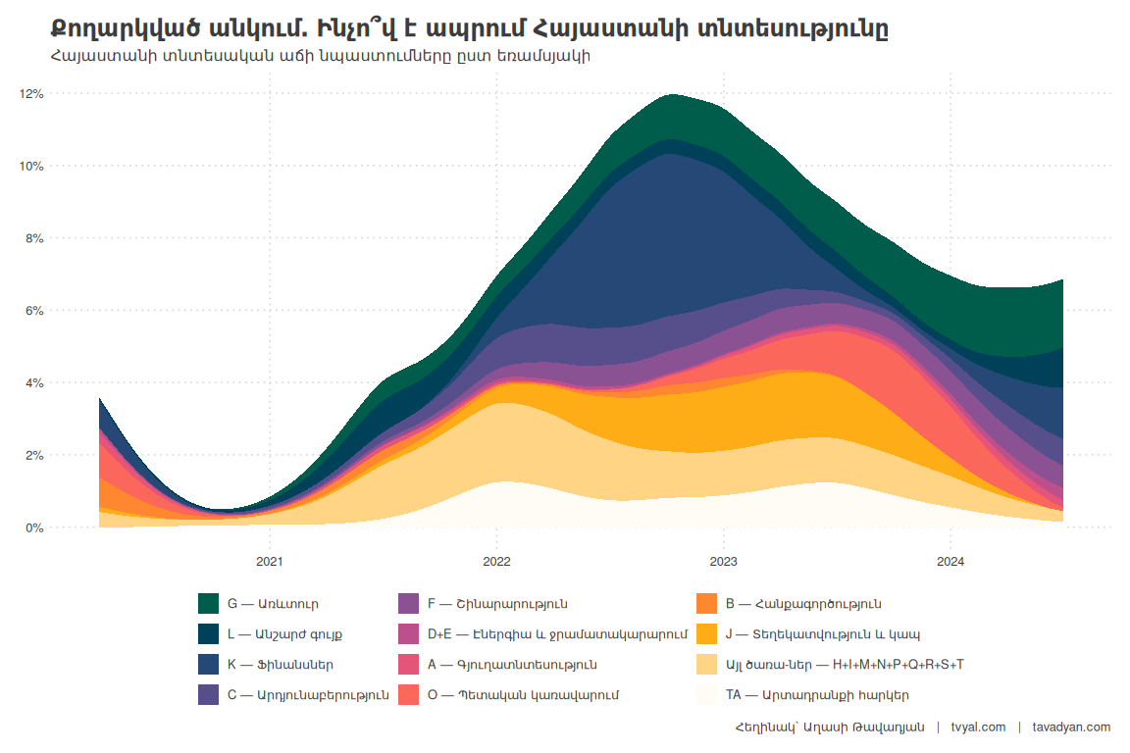

Գծապատկեր 5-ը ցույց է տալիս Հայաստանի տնտեսական աճին նպաստող գործոնները ըստ եռամսյակների։ Մի քանի կարևոր կետեր են ի հայտ գալիս․

1. Երկարաժամկետ միջին աճ․ Հայաստանի երկարաժամկետ միջին տնտեսական աճի տեմպը մոտ 4.5% է։ Ցանկացած համակարգ ձգտում է վերադառնալ իր երկարաժամկետ միջինին, եթե չկան տվյալ համակարգում որակական փոփոխություններ, որոնք կարող են ապահովել կայուն, երկարաժամկետ ավելացված արժեքի ստեղծում։
2. Հետհամաճարագային վերականգնում․ 2020թ․ COVID-19 համավարակից և 44-օրյա պատերազմից հետո տնտեսությունը վերականգնման նշաններ ցույց տվեց։ Տնտեսության հիմնական ճյուղերը ապահովեցին տնտեսական աճի մոտ 4.5%-ը։
3. ՏՏ ոլորտի ներդրում․ ՏՏ ոլորտը (J) ապահովեց աճի մոտ 1-2.5 տոկոսային կետը, հիմնականում Ռուսաստանից վերաբնակեցված ՏՏ մասնագետների տեղափոխման շնորհիվ։ Սակայն այս ոլորտը վերջին երեք եռամսյակում անկում է ապրում։
4. Ֆինանսական ծառայություններ և առևտուր․ 2022 թվականի սկզբից ՀՆԱ հիմնական հավելաճն ապահովվել է ֆինանսական ծառայությունների (K) և առևտրի կողմից (G)։ Հարկ է նշել, որ Ռուսաստանից մեծ ծավալով կապիտալի ներհոսքի արդյունքում բանկային համակարգի զուտ շահույթը 2022 թվականին եռապատկվեց ([Կարդացեք ավելին՝ 💸🔚🏦 Կապիտալի արտահոսք](https://www.tvyal.com/newsletter/2024/2024_03_01))։
5. Վերջին միտումները․ 2022թ․ սկզբից մինչև 2023թ․ կեսերը, տնտեսության հիմնական ճյուղերը ցույց էին տալիս կայուն ներդրում տնտեսական աճի մեջ։ Սակայն դրանից հետո գրեթե բոլոր տնտեսական գործունեության դասակարգիչները գրանցում են անկում ընդհանուր տնտեսական աճին իրենց ներդրման մեջ։

#### Կախվածությունը ժամանակավոր և արհեստական գործոններից

Տվյալները ցույց են տալիս, որ Հայաստանի տնտեսական աճը մեծապես պայմանավորված է եղել արտաքին գործոններով․

1. 2022 թվականին Ռուսաստանից զգալի կապիտալի ներհոսք եղավ։
2. 2023 թվականի նոյեմբերից սկսած խոշորածավալ ոսկու վերաարտահանումը բարձրացրեց աճի ցուցանիշները (ավելին․ [🇷🇺💰🇦🇲 Հայաստան` ռուսական ոսկու հանգրվան](https://www.tvyal.com/newsletter/2024/2024_07_05)):
3. Աճը հիմնականում ապահովվում է առևտրի, անշարժ գույքի և ֆինանսական ծառայությունների կողմից, որոնք կախված են արտաքին գործոններից (ավելին․ [🌅🏖🌄 Սահմանից այն կողմ․ Հայաստանի տուրիստական աճը և հնարավոր անկումը](https://www.tvyal.com/newsletter/2024/2024_06_17)):

Այս գործոնները, թեև կարճաժամկետ խթան են հանդիսանում, չեն ներկայացնում կայուն, երկարաժամկետ տնտեսական աճի շարժիչ ուժեր։ Այսպիսի պայմաններում տնտեսական աճը ձգտելու է իր երկարաժամկետ միջին ցուցանիշին։

### Հարկաբյուջետային հետևանքները

Տնտեսական աճի կայունության հետ կապված խնդիրները ուղղակի ազդեցություն ունեն Հայաստանի հարկաբյուջետային իրավիճակի վրա։

#### Հարկային եկամուտների հավաքագրման խնդիրներ

Ներկայումս առկա է հարկային եկամուտների զգալի՝ 9% թերհավաքագրում։ Այս պակասուրդը հանգեցնում է բյուջետային ծախսերի հնարավոր կրճատման քննարկումների ([Կարդացեք ավելին՝ 🧮⏳🎲 Հայաստանը հարկում է ժամանակը․ Խաղ տնտեսական աճի հետ](https://www.tvyal.com/newsletter/2024/2024_08_02))։

#### Բյուջետային ծախսերի նկատառումներ

Քննարկվում են պահուստային ֆոնդից մոտ 150 միլիարդ դրամ օգտագործելու պլաններ՝ եկամուտների պակասի պայմաններում ծախսերը ծածկելու համար։ Այս իրավիճակը մեծացնում է պետական պարտքի աճի հավանականությունը։

#### Պետական պարտքի հնարավոր աճ

Մի քանի գործոններ նպաստում են պետական պարտքի աճի ռիսկին․

1. Եթե բյուջետային օրենքով նախատեսված 7% տնտեսական աճը չի ապահովվում, և փոխարենը իրականանում է երկարաժամկետ միջին 4.5%-ը, կառավարությունը կարող է ստիպված լինել հատկացնել պահուստային ֆոնդի մոտ կեսը տարբերությունը ծածկելու համար։
2. 2.5% կամ ավելի ցածր տնտեսական աճի պայմաններում մենք կարող ենք ստիպված լինել մեծացնել պետական պարտքը։
3. Ներկայիս դրական երկարաժամկետ ՀՆԱ աճի կանխատեսումները չունեն կայուն, երկարաժամկետ ավելացված արժեքի աճի ամուր հիմք։

### Եզրակացություն

ՀՆԱ-ի վերջին վերանայումները և ճյուղային վերլուծությունները մտահոգիչ պատկեր են ներկայացնում Հայաստանի տնտեսական ապագայի համար։ Արտաքին գործոններից Հայաստանի տնտեսության մեծ կախվածությունը և ոսկու վերաարտահանման նման գործունեությունից ժամանակավոր խթանները ցույց են տալիս, որ առանց էական կառուցվածքային փոփոխությունների, բարձր աճի տեմպերի պահպանումը դժվար կլինի։

ՏՏ ոլորտի անկումը, անշարժ գույքի՝ ՀՆԱ-ին ներդրման անկայուն բնույթը և հնարավոր հարկաբյուջետային մարտահրավերները բոլորը մատնանշում են խաչմերուկում գտնվող տնտեսություն։ Չի կարելի անտեսել առաջիկա տարիներին պետական պարտքի աճի և հնարավոր հարկաբյուջետային անկայունության ռիսկը։ [💰🚧⚖️ Պետական պարտքի ճոճանակ․ Առաջին անգամ ներքին պարտքը գերազանցում է արտաքինը](https://www.tvyal.com/newsletter/2024/2024_06_28)

Ներկայիս դրությամբ, ՀՆԱ աճի մեր երկարաժամկետ կանխատեսումները այս պահին դրական չեն։ Առանց կայուն, երկարաժամկետ ավելացված արժեքի աճի ամուր հիմքի, Հայաստանը կարող է հայտնվել տնտեսական պատրանքների հետապնդման մեջ՝ կայուն բարգավաճում կառուցելու փոխարեն (ավելին․ [🌿🤨💎 Թանկարժեք էֆեկտ․ 2024 թվականի տնտեսական աճի պատճառները](https://www.tvyal.com/newsletter/2024/2024_03_29))։ Առաջիկա ամիսները և տարիները վճռորոշ կլինեն որոշելու, թե արդյոք երկիրը կկարողանա ուղղություն վերցնել դեպի ավելի կայուն տնտեսական ռազմավարություններ, թե կշարունակի հենվել անկայուն և ժամանակավոր աճի գործոնների վրա։

Եթե հնարավոր է, խնդրում եմ այս նյութը ուղարկել նաև այն մարդկանց, ում այն կարծում եք կարող է հետաքրքրել:

**ԱՅՍ ՀՈԴՎԱԾԻ ՀՂՈՒՄԸ**

***Թավադյան, Աղ․Ա․ (2024)․ Հայաստան` Կովկասի վագր թե թանկ երազանք․ Հայաստանի տնտեսական աճի պատրանքը [Tvyal.com platform], 26-08-2024․*** [***https://www.tvyal.com/newsletter/2024/2024_08_26***](https://www.tvyal.com/newsletter/2024/2024_08_26)

**Արգելվում է այս հարթակի նյութերը արտատպել առանց հղում կատարելու։**

* Այս և մեր բոլոր այլ վերլուծությունների տվյալները վերցված են պաշտոնական աղբյուրներից։ Հաշվարկները ամբողջությամբ հասանելի են github-ում, դրանք կարելի է ստուգել` այցելելով [github-ի](https://github.com/tavad/tvyal_newsletter/blob/main/2024/) մեր էջը, որտեղ տրված են տվյալները, հաշվարկների և գծապատկերների կոդը։

# ՀԱՄԱԳՈՐԾԱԿՑՈՒԹՅՈՒՆ

## [Եթե ուզում եք ձեր տվյլներից օգուտ քաղել AI գործիքներով` ԴԻՄԵՔ ՄԵԶ](mailto:a@tavadyan.com?subject=Let's%20Put%20Data%20to%20Work!)

### Մենք առաջարկում ենք

* Extensive databases for finding both international and local leads
* Exclusive reports on the Future of the Armenian Economy
* Work and browser automation to streamline operations and reduce staffing needs
* AI models for forecasting growth and optimizing various aspects of your business
* Advanced dashboarding and BI solutions
* Algorithmic trading

### [Let’s Put Your Data to Work!](mailto:a@tavadyan.com?subject=Let's%20Put%20Data%20to%20Work!)

### [ՄԻԱՑԵՔ ՄԵՐ ԹԻՄԻՆ](mailto:a@tavadyan.com?subject=Work%20application)

## English Summary

### 🐅🌆💸 Armenia: Caucasian Tiger or Costly Mirage

**The Illusion of Armenia’s Economic Growth**

Armenia’s economy is at a critical juncture, with recent GDP growth revisions revealing a concerning reality. The economic boom that was widely celebrated in recent times was largely built on unstable factors. A detailed analysis of the data shows that despite apparent growth, the economy is facing serious challenges. The GDP growth figures have been revised downwards by up to 2.6 percentage points, forcing a reevaluation of the country’s economic health.

The economic growth has been heavily reliant on external factors, including significant capital inflow from Russia in 2022 and large-scale gold re-exports starting from November 2023. The IT sector, once a driving force of growth, has experienced a significant decline. The growth is mainly supported by trade, real estate, and financial services, all of which are dependent on external factors. These elements, while providing short-term stimulus, do not represent sustainable, long-term economic growth drivers. Without significant structural changes, maintaining high growth rates will be challenging, and there’s a risk of increasing public debt and potential fiscal instability in the coming years.

Հարգանքներով,  
Աղասի Թավադյան  
26.08.2024  
[tvyal.com](https://www.tvyal.com/)  
[tavadyan.com](https://www.tavadyan.com/)

[Was this email forwarded to you? Subscribe here.](https://www.tvyal.com/subscribe)

[Բաժանորդագրվեք](https://www.tvyal.com/subscribe)

**Ուշադրություն. Ձեր էլ.փոստը մեյլլիսթի մեջ է, որի միջոցով ես կիսվում եմ շաբաթական նյութեր, որոնք հիմնականում ներկայացնում են Հայաստանի տնտեսությունը: Նյութերը ներառում են գծապատկերներ,** [**տվյալների բազաներ**](https://github.com/tavad/tvyal_newsletter)**, տեսանյութեր, հոդվածներ,** [**առցանց վահանակներ**](https://www.tvyal.com/projects)**, տնտեսական գործիքներ, կանխատեսումներ և հաշվետվություններ: Եթե ցանկանում եք չեղարկել բաժանորդագրությունը, խնդրում եմ տեղեկացրեք ինձ, և ես կհեռացնեմ ձեր էլ. փոստը ցուցակից: Գրեք նաև եթե ունեք մենկնաբանություններ:**

**Important! Your email is part of the mailing list where I share weekly materials primarily focused on the Armenian economy. These materials encompass charts,** [**databases**](https://github.com/tavad/tvyal_newsletter)**, videos, articles,** [**online dashboards**](https://www.tvyal.com/projects)**, economic tools, forecasts, and reports. If you wish to unsubscribe, please let me know, and I will remove your email from the list. Please share your comments as well․**